节能设计报告（Becs）
1.1设置
（一）.工程设置

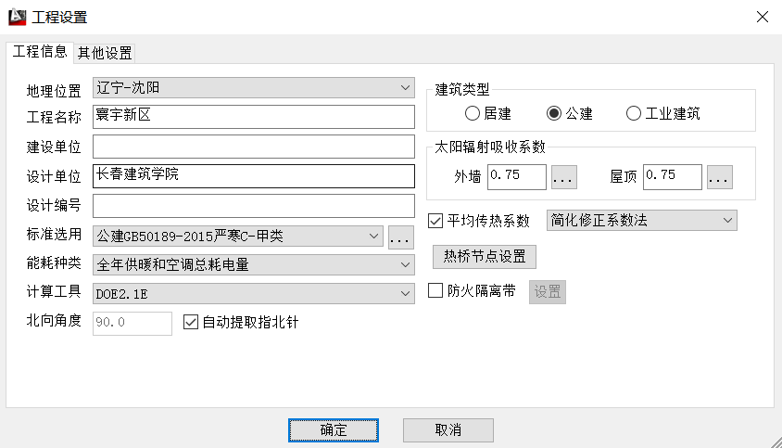
- .工程构造
1.外墙构造
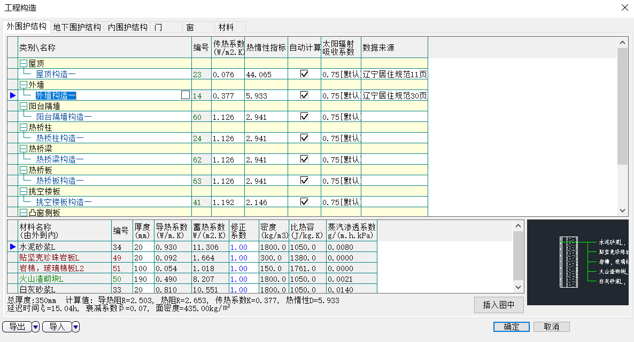

2.屋顶构造
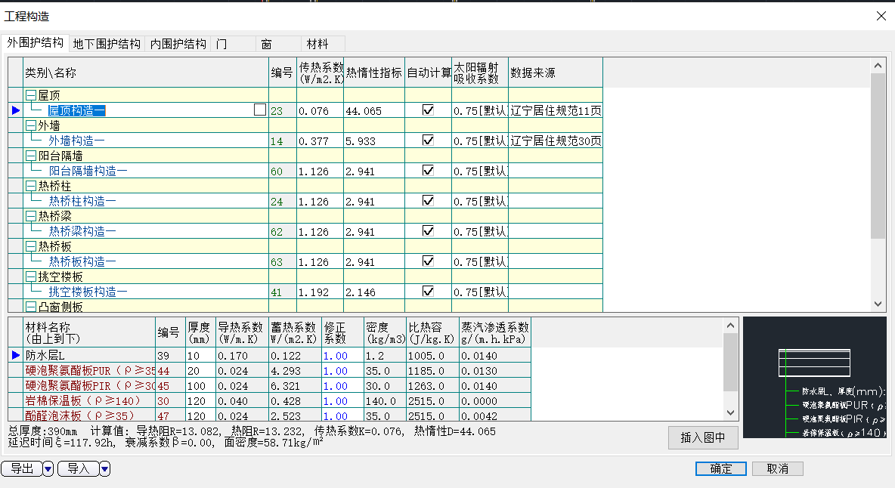

3.控温与非控温隔墙构造
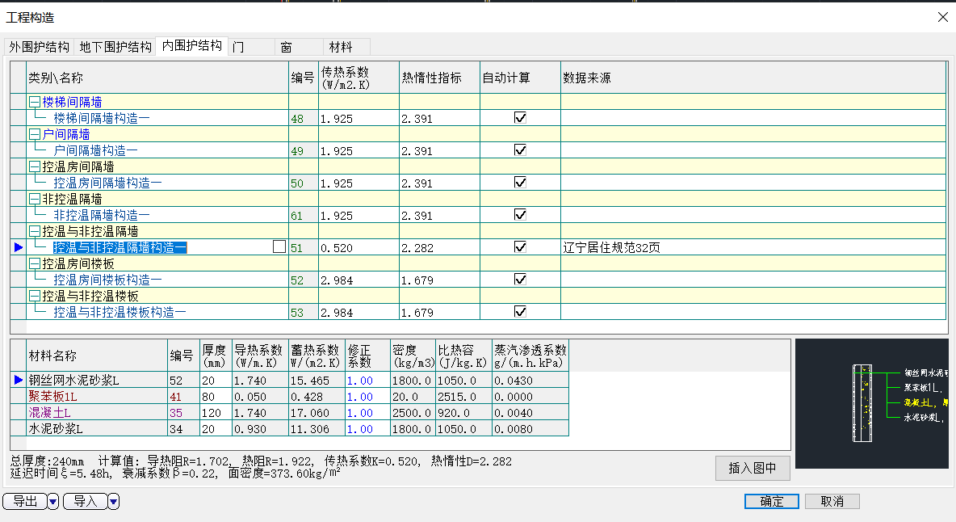

- .门窗类型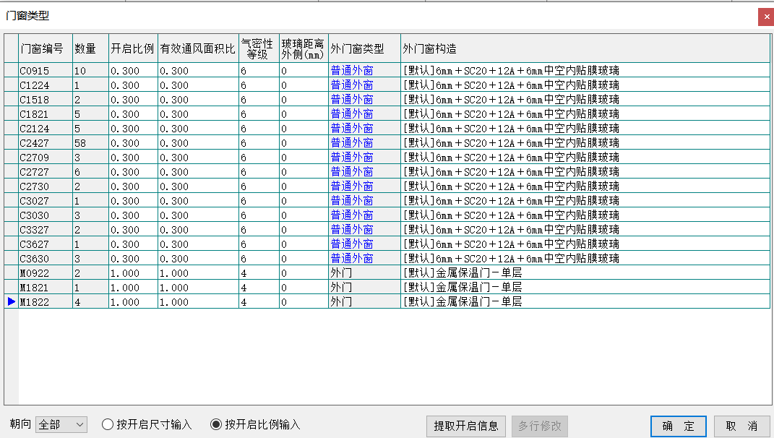

1.2数据提取

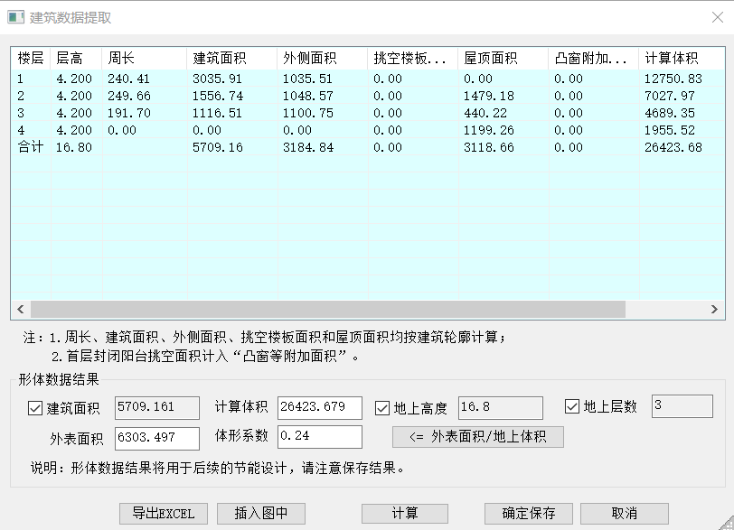

1.3能耗计算

建筑单位面积年供热耗电量（kW/m2）：43.67
建筑年供热耗电量（kw/h）：249295.88
建筑单位面积年耗冷量（kWh/m2）：13.89
建筑年耗冷量（kWh）：79283.00
建筑单位面积年耗热量（kWh/m2）：76.78
建筑年耗热量（kWh）：438322.00

1.5节能检查（性能化指标）
体形系数 | 0.24 | s≤0.40 [严寒和寒冷地区体形系数应符合表3.2.1的规定] | 满足
○可见光透射比 |  | 当窗墙面积比小于0.40时，玻璃的可见光透射比不应当小于0.6;当窗墙面积比大于等于0.40时，玻璃的可见光透射比不应当小于0.4; | 满足
├ 南向-立面3 | 0.71 | ≥0.60 | 满足
├ 北向-立面4 | 0.71 | ≥0.60 | 满足
├ 东向-立面1 | 0.71 | ≥0.60 | 满足
└ 西向-立面2 | 0.71 | ≥0.60 | 满足
○屋顶构造 |  | K≤0.45 | 满足
└ 屋顶构造一 | K=0.08 |  | 满足
⊙外墙构造 | K=0.49 | K≤0.50 | 满足
○外窗热工 |  |  | 满足
└⊙总体热工性能 |  | 单一立面窗墙比大于或等于0.40时，外窗传热系数满足表3.4.1-3的要求 | 满足
⊙有效通风换气面积 | 无通风换气装置 | 甲类建筑外窗有效通风换气面积不宜小于所在房间立面面积的10% | 不适宜
○非中空窗面积比 |  | 非中空玻璃的面积不应超过同一立面透光面积的15% | 满足
├ 南向 | 0.00 | ≤0.15 | 满足
├ 北向 | 0.00 | ≤0.15 | 满足
├ 东向 | 0.00 | ≤0.15 | 满足
└ 西向 | 0.00 | ≤0.15 | 满足
○外窗气密性 |  |  | 满足
└ 1～9层 | 6 | 10层以下外窗气密性不应低于《建筑外门窗气密、水密、抗风压性能分级及检测方法》（GB/T 7106-2008）的6级 | 满足
○外门气密性 |  |  | 满足
└ 外门气密性 | 4 | 外门气密性不应低于《建筑外门窗气密、水密、抗风压性能分级及检测方法》（GB/T 7106-2008）的4级 | 满足
○综合权衡 | Ed=46.72; Er=49.15 | 设计建筑的能耗不大于参照建筑的能耗 | 满足
├ 供冷耗电量(kWh/㎡) | 5.55 | 宜≤5.55
├ 供热耗电量(kWh/㎡) | 41.17 | 宜≤43.60

1.6隔热计算
（一）、屋顶
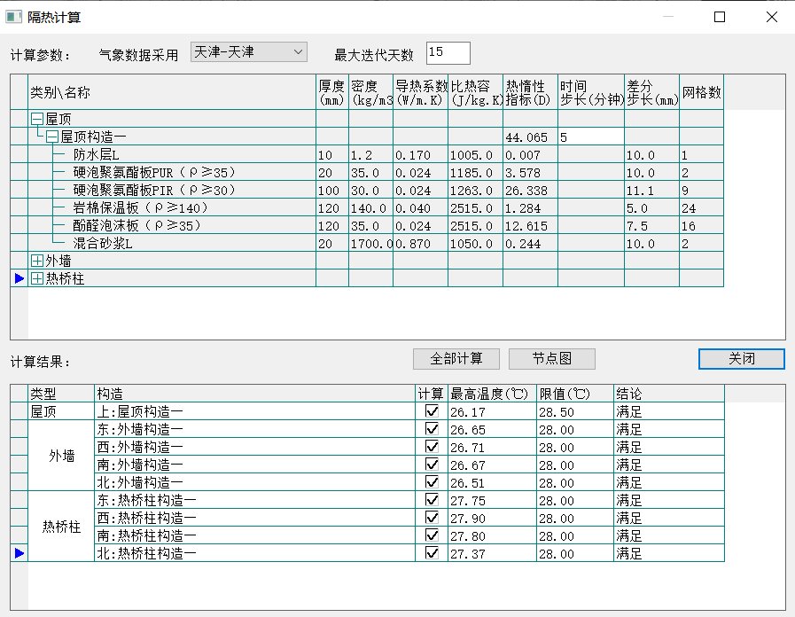
（二）、外墙
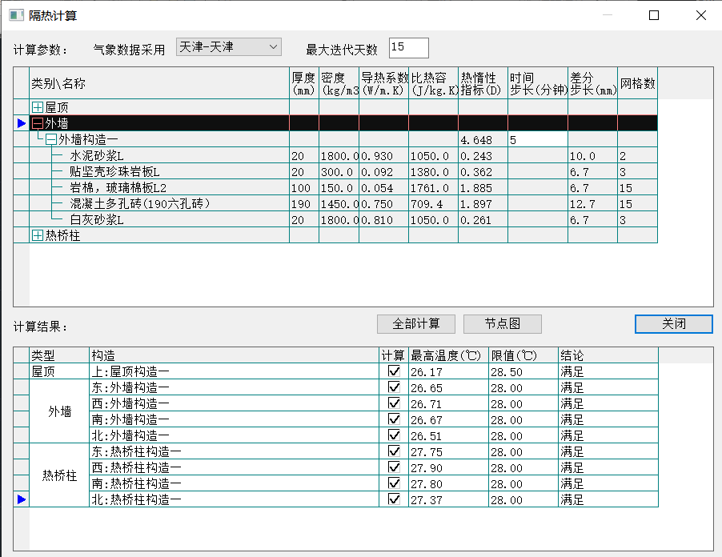
- 、热桥柱
